基金申请书
社区老年人家庭血压自测支持的随机对照研究
研究类型：应用性研究 · 前瞻性随机对照试验
申报周期：12 个月
经费上限：10 万元（规划假设）
研究现场：两家城市社区（模拟申报条件）
研究人群：社区 ≥60 岁已确诊原发性高血压居民
申请人及依托单位：【待补充】
基金申请书：社区老年人家庭血压自测支持的随机对照研究
一、科学问题
二、研究背景
三、研究目标
四、创新点
五、设计与统计方案
六、技术路线
七、研究基础、合作条件与参数来源
八、风险与替代方案
九、进度安排
十、预算及测算依据
十一、伦理与数据治理
十二、参考文献

基金申请书：社区老年人家庭血压自测支持的随机对照研究
状态声明
本文为申报规划文本。所有标注【待确认】者须在申报或实施前落实；现有数据为合成数据与文献参考值，不构成预实验结果；文献数值仅作各自情境参考，不构成本项目效应量假设的上下限。

一、科学问题
在社区老年（≥60 岁）已确诊高血压人群中，以规范化家庭血压自测支持（测量培训、家庭记录与社区医生复诊回顾，不主导用药滴定）联合常规基层管理，与单纯常规基层管理相比，能否在 6 个月使诊室收缩压进一步下降？系统综述提示单纯自测 6 个月收缩压净差约 −3.9 mmHg（Uhlig 2013），但证据以西方人群为主、12 个月差异不再显著；含用药滴定成分的试验（TASMINH4）效应无法归因于"测量"本身。中文社区老年人群针对上述问题的直接随机对照证据覆盖程度尚需系统核查；纯测量效应的维持性、对照组自购血压计所致沾染的影响，均为本项目关注的问题。本项目以此为核心，并同步积累该人群的设计参数。

二、研究背景
高血压是我国社区人群重要的心血管病危险因素之一，老年人群患病率高，其社区血压管理是本项目关注的问题。
家庭血压自测支持（规范化家庭测量、记录与复诊回顾）被认为有助于提升血压管理水平。本项目关注以下问题。其一，针对中文社区老年人群、以 6 个月诊室收缩压为主要结局的个体随机对照证据，其直接覆盖程度仍需系统核查：系统综述显示单纯自测 6 个月收缩压净差约 −3.9 mmHg（Uhlig 2013 摘要核对），但证据以西方人群为主，12 个月时差异不再显著。其二，含滴定成分的试验效应不能归因于单纯测量：TASMINH4（摘要与全文已核对）的效应来自"测量＋用药滴定"，其 12 个月调整均数差 −3.5 mmHg 不能移用为本项目效应量；TASMINH2、Margolis 与 CRHCP 设计不同，仅作情境参考。其三，纯测量（不主导用药调整）的效应能否在 6–12 个月维持及其机制不明。其四，老年人群家庭测量依从性缺少统一阈值依据；社区沾染（对照组自购血压计）的发生率与影响方向暂无可直接引用的实测数据——沾染可能稀释组间差异，也可能存在其他影响，均需实测后讨论，直接影响样本量与解释。
因此，在中文社区老年人群中开展按社区分层的个体随机对照试验、并预设沾染测量，既回答"纯测量支持能否改善 6 个月诊室收缩压"的应用问题，也为后续研究积累可复核的设计参数。

三、研究目标
- 主要目标：比较家庭血压自测支持与常规基层管理在 6 个月诊室收缩压上的差异，报告调整基线收缩压、年龄、社区后的组间差及 95% CI。
- 次要与过程目标：描述达标比例（阈值按申报年度现行指南确定【待确认】）；记录干预组家庭测量依从情况、随访完成与失访原因、两组自购血压计比例（沾染指标）及不良事件（单列描述，不作确证性终点）。
- 方法学目标：为该人群后续研究积累基线分布、筛查—入组转化率、招募与失访率等参数；6 个月结局标准差、基线—结局相关与干预效应属纵向参数，需随访数据获得后确认。

四、创新点
- 问题定位：以中文社区老年人群为对象、以 6 个月诊室收缩压为主要结局开展个体随机对照试验，回应本项目关注的应用问题；该人群直接证据的覆盖程度尚待系统核查确认。
- 设计特点——沾染的预设测量：于入组时与 6 个月时点在两组记录自购血压计持有情况，并纳入结果解释。此为设计层面的特点而非新方法，其价值在于为该人群积累沾染的实测经验数据。
- 设计特点——参数显式化的敏感性样本量框架：以可重跑脚本（sample_size.py）呈现组间差×标准差敏感性矩阵，全部参数标注来源与核对状态。此为统计设计特点而非方法学创新，其价值在于参数使用的透明与可复核。

五、设计与统计方案
设计：前瞻性、平行组、个体随机对照试验；周期 12 个月，机构为两家城市社区【待确认】；每个社区内均按 1:1 随机分入干预组和对照组，按社区分层。
对象：纳入 ≥60 岁常住居民、已确诊原发性高血压、能独立或在家属协助下完成家庭测量并签署知情同意者；排除继发性或急进性高血压、降压方案未稳定≥4 周、体位性低血压或房颤、痴呆或严重认知障碍、4 期及以上慢性肾脏病、已规律家庭监测且无额外获益者（纳排标准【待临床审核】）。
干预与对照：干预组发放经验证上臂式血压计【型号待确认】，按 AHA 流程培训（静息≥5 分钟后测量，每次 2 次读数、隔 1 分钟记录，余按事实卡 F03–F09），频次【待确认】；第 3、6 个月携记录由社区医生回顾。干预不主导用药滴定（事实卡 F01/F02）：不因家庭读数自行停药，用药由常规路径管理。对照组维持现有社区管理；其自购血压计形成沾染，入组时及第 6 个月记录两组持有情况。
随机化与样本量：按社区分层、1:1 个体随机；区组随机隐匿与分配隐藏【待确认】；随机序列由不参与入组与测量者生成；测量者设盲；揭盲前完成 SAP 定稿与数据锁定。样本量按均数比较（双侧 α=0.05、把握度 0.80、1:1、脱落 15%）以 δ（3/4/5）×SD（12/15/18）敏感性矩阵呈现 9 种组合，含脱落膨胀后总例数约 216–1332 例；δ 与 SD 待确认（参考值来自 Uhlig 2013 与 TASMINH4，情境不同）。最终样本量申请时尚未确定；第十节 336 例仅为预算测算情景。
统计分析：主分析为完整病例线性回归：6 个月收缩压～组别＋基线收缩压＋年龄＋社区，报告调整均数差及 95% CI；缺失可能引入偏倚，不称完整意向性分析。敏感性分析：HC3 稳健标准误重估（仅涉及标准误估计）；纳入者与缺失者基线特征比较（属缺失模式描述，不推断缺失机制或偏倚方向）；沾染持有率的解释性讨论（作可能性讨论，不断言方向）。无预设亚组分析。

六、技术路线
技术路线如下图（可编辑源文件：技术路线图.mmd）：申报与立项 → 准备期（第 1–2 月：伦理申报与批准、机构协议、设备采购校准、SOP 与培训、参数核实与样本量重算）→ 招募期（第 3–4 月：名册筛查、知情同意、基线测量、分层个体随机）→ 随访期（第 3–10 月：两组第 3、6 个月访视，第 6 个月完成主要结局测量；每周核对入组进度）→ 结题期（第 11–12 月：数据清洗锁定、按 SAP 分析、报告撰写与结题）。
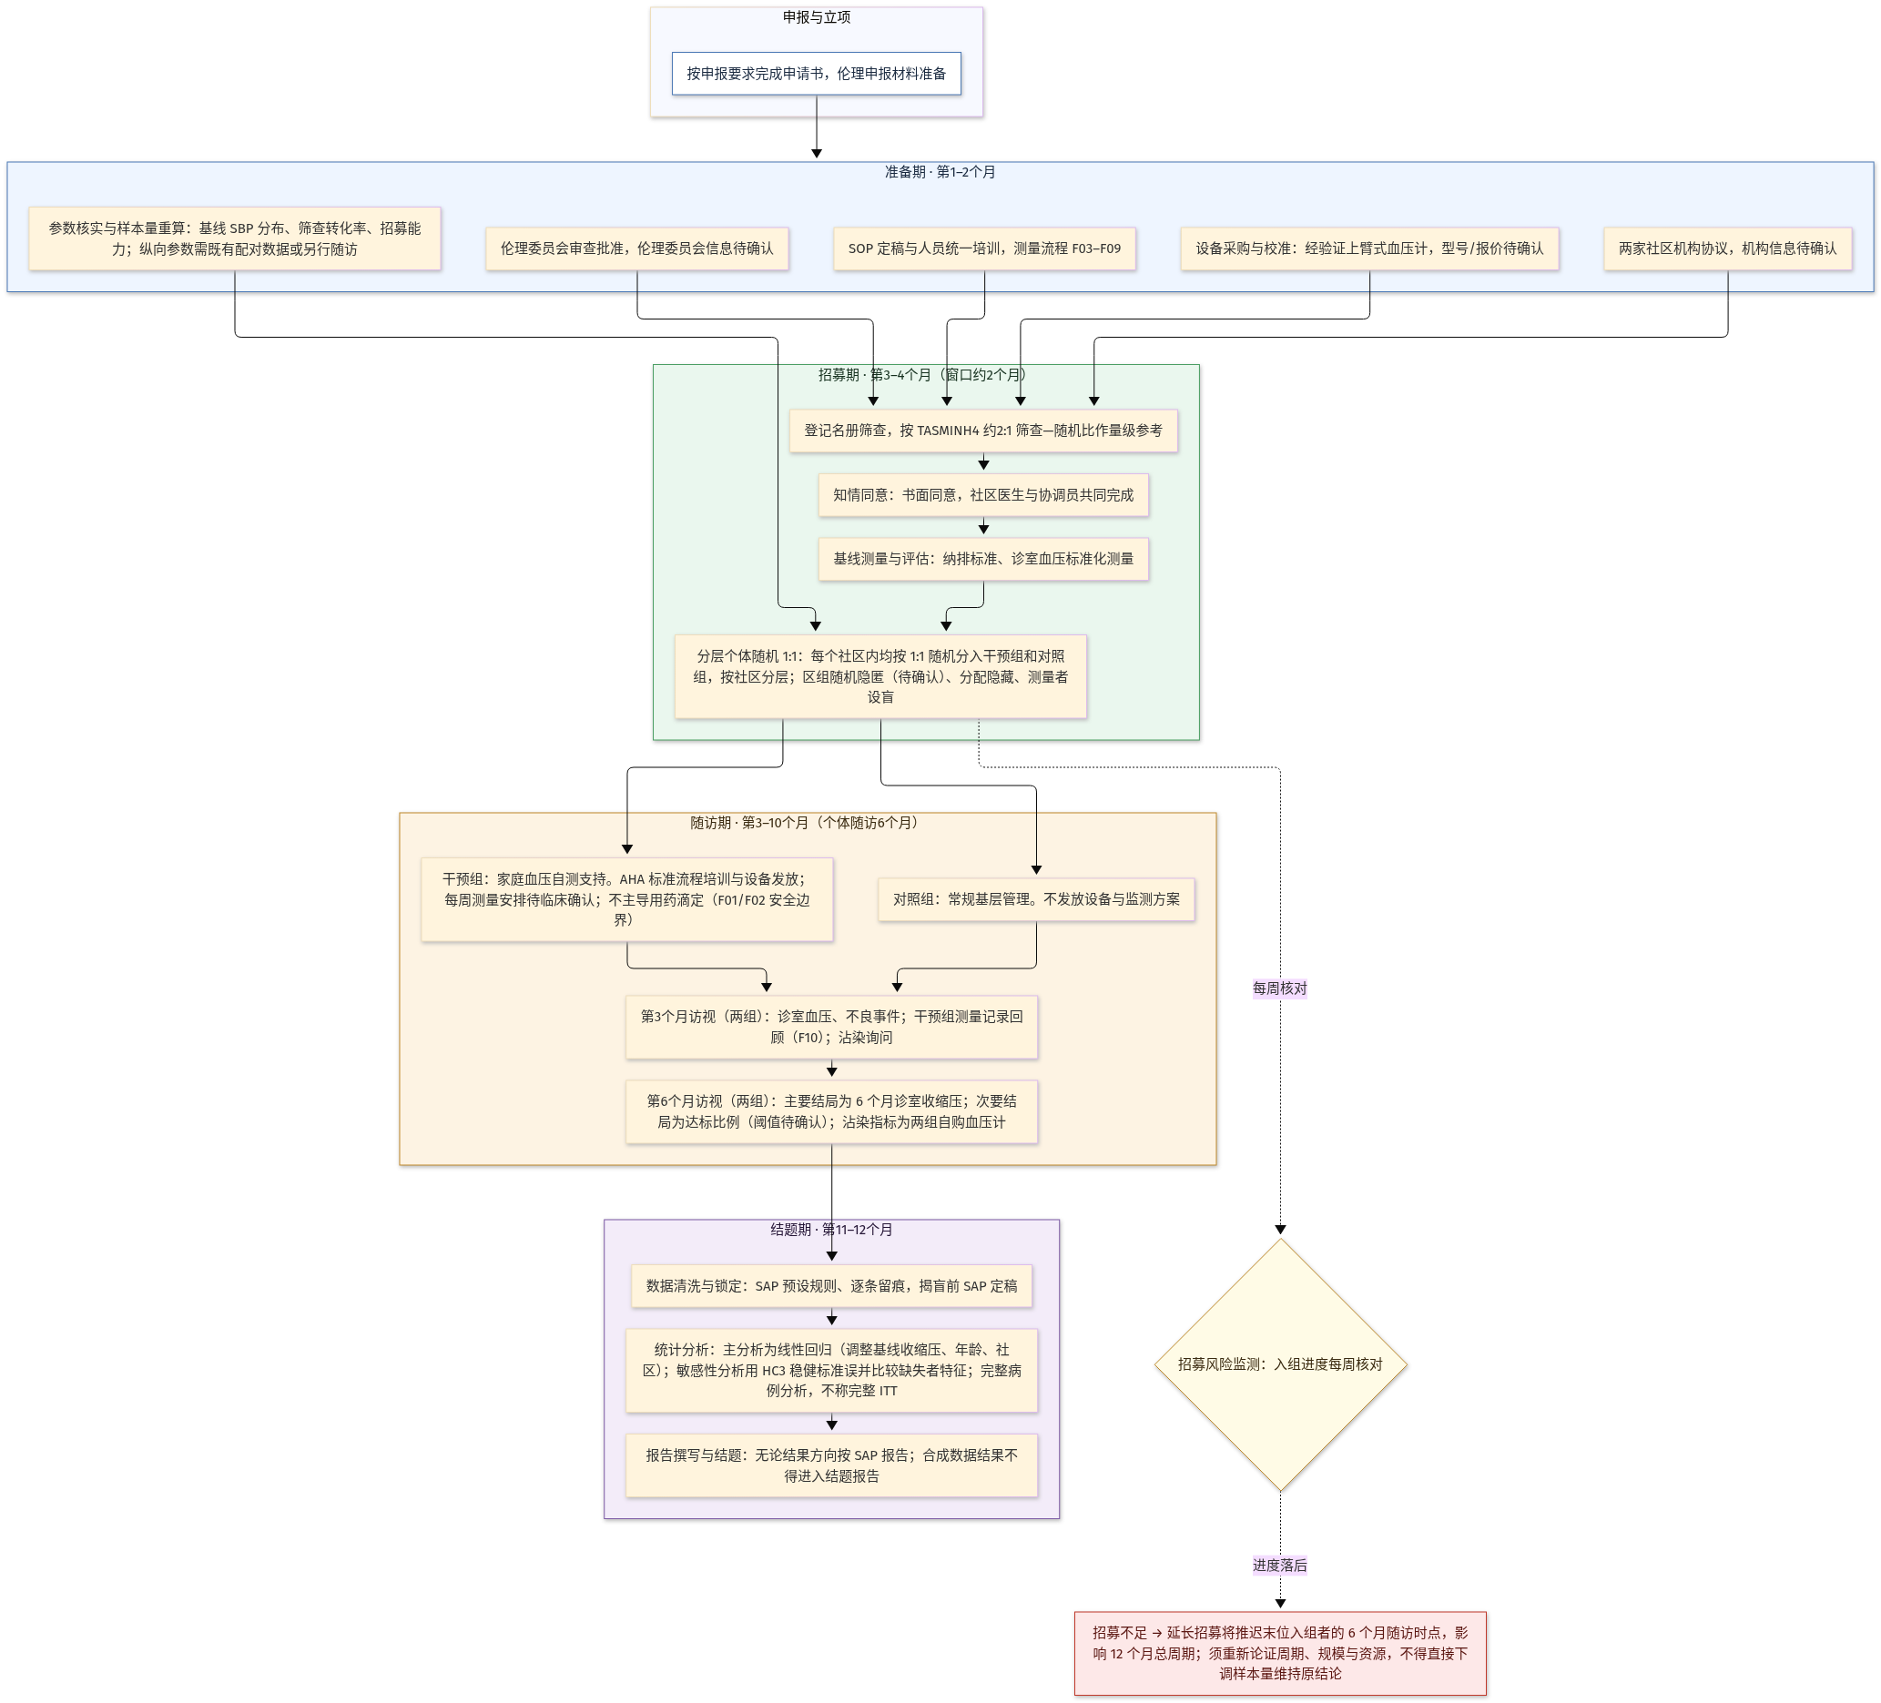

七、研究基础、合作条件与参数来源
已具备条件（计划文本与工具）：
项目 | 状态 | 依据
设计框架、PICO、随机化方案 | 已具备（计划文本） | 《研究方案》v1.2，源于文献调研与选题简报
干预内容界定（测量流程 F03–F09、复诊回顾 F10） | 已具备（计划文本）；事实卡来源核对、医生未签署 | 事实卡 F01–F10（AHA 来源核对）
统计分析计划（数据字典、主模型、缺失与清洗规则） | 已具备（计划文本） | 《统计分析计划》v1.2
样本量脚本与敏感性矩阵 | 已具备，可重跑 | sample_size.py 及输出、《样本量参数来源表》
合作条件：拟依托两家城市社区卫生服务机构，实施社区内个体随机；机构名称、登记名册、医生可投入时间均【待确认】。
参数来源与状态：双侧 α=0.05、把握度 0.80、1:1 分组、脱落率 15% 为本项目设定；组间差 −3.9 mmHg（Uhlig 2013 摘要）、SD 16.1–16.7 mmHg（TASMINH4 全文）仅作各自情境参考，状态为待确认；沾染率与基线—结局相关无数据，未纳入计算。现有研究数据为程序生成的合成数据（300 名模拟受试者），仅用于清洗与分析流程测试，不得用作效应量依据或写成预实验结果。
缺项单列（申报前/准备期补充）：两社区机构信息与名册；设备型号、报价与校准安排；人力成本明细；组间差与 SD 的最终假设值（需既有配对数据或另行随访）；达标阈值（按申报年度现行指南）；家庭测量频次安排；随机化实施细节与伦理委员会信息；事实卡与患教材料临床签署；团队构成与既往研究经历。

八、风险与替代方案
风险 | 应对与替代方案
招募不足（招募窗口仅约 2 个月；各规模月入组需求 108–666 人/月，两社区合计，能力待核实） | 每周核对入组进度。可选应对包括延长招募或调整规模，但延长招募将推迟末位入组者的 6 个月随访时点并影响 12 个月总周期；任何替代方案均须重新论证周期、规模与资源，不得直接下调样本量维持原结论。
脱落高于 15% 的设计假设 | 按 SAP 预设敏感性分析并讨论缺失模式；实际脱落率如实报告。
沾染偏高（对照组自购血压计） | 如实报告两组设备持有率，沾染对效应估计的影响作为可能性讨论（如可能稀释组间差异），方向以实测为准；不得据此事后改变主要结局。
预算超支（上限 10 万元；测算基准规模下总计约 9.4 万元，占上限约 94%） | 按设备报价重新论证设备数量与规模；规模与预算须联合论证（见《预算及测算依据》规模联动表）。
参数不可得（纵向参数短期无法实测） | 维持敏感性框架呈现；方法学目标改为积累基线分布、转化率等可测参数。

九、进度安排
阶段 | 月份 | 内容
准备期 | 第 1–2 月 | 伦理申报与批准、机构协议、设备采购与校准、SOP 与人员培训；核实筛查与招募流程、基线 SBP 分布、资源与设备可及性；参数确认与样本量重算
招募期 | 第 3–4 月 | 登记名册筛查、知情同意、基线测量与随机化；每周核对入组进度
随访期 | 第 3–10 月 | 各自随机化后个体随访 6 个月（第 3、6 个月访视；第 6 个月完成主要结局）
结题期 | 第 11–12 月 | 数据清洗与锁定、按 SAP 统计分析、报告撰写与结题

十、预算及测算依据
预算按测算基准规模（总例数 336 例，对应敏感性矩阵 δ=5/SD=15 或 δ=4/SD=12 组合，规模未锁定）编制，全部为规划假设，明细与规模联动测算见《预算及测算依据》表：设备费（干预组血压计含备机、诊室血压计校准）、材料费（耗材、记录本、印刷）、劳务费（社区协调员、随访访视、筛查）、数据管理与录入、差旅交通、伦理审查与随机化服务、专家咨询，另按 5% 计提不可预见费。基准规模下预算总计约 9.4 万元，占上限约 94%，规模上调将同步推高设备与随访费用并可能突破上限，故规模与预算须联合论证。统计分析使用 R/Python 开源软件，不含软件采购费。

十一、伦理与数据治理
伦理审查：实施前报伦理委员会审查批准【委员会信息待确认】；风险级别拟作为最小风险研究提交伦理委员会评估判定。知情同意：书面知情同意，由社区医生与研究协调员共同完成；说明测量任务、随访安排、数据用途与自愿退出权利，不因拒绝参加影响常规服务。安全与转介：家庭读数显著异常者按预设转介规则回到常规临床路径【转介阈值待临床定稿】；不良事件按常规诊疗记录并描述性报告。数据管理：标识符与个人信息分离存储、加密保存；分析数据集去标识化；原始数据文件保持不变，清洗在新分析数据集中完成并逐条留痕；数据保存期限与共享范围按机构与基金要求定稿【待确认】；模拟数据文件与未来真实数据物理分离。结果发布：无论结果方向均按预设 SAP 报告；发表前经资助方与伦理审查同意。不设独立数据监查委员会（研究规模小、风险低【待伦理确认】）。

十二、参考文献
- Uhlig K, et al. Self-measured blood pressure monitoring in the management of hypertension: a systematic review and meta-analysis. Ann Intern Med, 2013. PMID 23922064.（摘要已获取，全文未获取）
- McManus RJ, et al. TASMINH4. Lancet, 2018. PMID 29499873; PMCID PMC5854463.（摘要与全文已核对）
- Margolis KL, et al. JAMA, 2013. PMID 23821088.（摘要已获取）
- McManus RJ, et al. TASMINH2. Lancet, 2010. PMID 20619448.（摘要已获取）
- He J, et al. CRHCP. Lancet, 2022. PMID 35500594.（摘要已获取）
- American Heart Association. Monitoring your blood pressure at home.（家庭测量流程 F03–F09 依据）
注意：各试验数值来自不同人群、干预强度、随访时点与卫生体系，只作各自情境参考；TASMINH4 效应含滴定成分，不能移用为本项目效应量假设；未核实论断不予引用。

